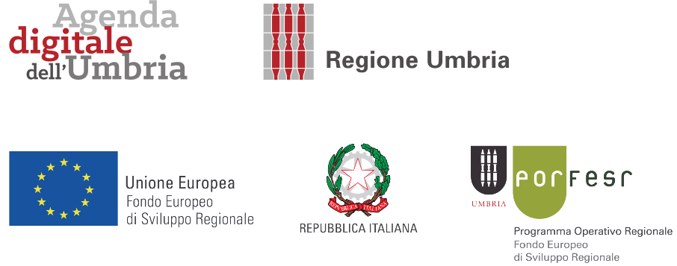

DigiPASS – Spazi aperti al digitale

Allegato A – Formulario di candidatura

Il presente formulario è parte integrante dell’Avviso Pubblico DigiPASS – Spazi aperti al digitale e non può essere modificato nella composizione delle sue parti.
Il modello va compilato seguendo le istruzioni presenti nei diversi riquadri e inviato in formato .pdf firmato digitalmente entro i termini e con le modalità indicate previste dall’Avviso Pubblico.

A. Informazioni generali

A1. Titolo del progetto
DigiPASS di _______________

A2. Sintesi del progetto
Descrivere sinteticamente il contenuto del progetto. Max 1.000 caratteri spazi inclusi.
A3. Ente Capofila
Scrivere la denominazione del Comune capofila del progetto.
A4. Data prevista di inizio lavori
A5. Data prevista di apertura al pubblico del DigiPASS
A6. Comuni coinvolti
Indicare i Comuni, appartenenti alla medesima Zona Sociale, con cui si è sottoscritto l’accordo di partenariato per il progetto.
A7. Referenti di progetto
Indicare nominativi e riferimenti dei soggetti referenti di progetto
B. Descrizione
B1. Analisi di contesto
Analizzare il contesto territoriale con particolare riferimento al target coinvolto e agli utenti attuali e potenziali (Max 4.000 caratteri).
B2. Descrizione attuale del luogo individuato come sede
Descrivere brevemente la sede che ospiterà il DigiPASS, con particolare riferimento alle caratteristiche architettoniche e funzionali dello spazio, ai vincoli e potenzialità dello stesso e alle attività che vi sono attualmente realizzate (Max 4.000).
B3. Descrizione degli interventi che s’intendono realizzare
Descrivere brevemente gli interventi da realizzare nel luogo individuato come DigiPASS, con riferimento sia alle caratteristiche architettoniche e funzionali dello spazio che alle attrezzature e agli arredi che saranno utilizzati per il progetto. (Max 8.000)
B4. Impatto sul territorio
Descrivere in che modo il progetto contribuirà allo sviluppo sociale ed economico del territorio, con particolare riferimento al supporto alla crescita della cultura digitale finalizzata alla fruizione dei servizi digitali, all’attivazione di processi di formazione continua, all’incremento della consapevolezza circa le opportunità del digitale per imprese e cittadini. Max 8.000 caratteri spazi inclusi.
B5. Coerenza/sinergia con altri progetti
Descrivere sinteticamente elementi di coerenza e/o sinergia con altri progetti comunitari, nazionali o locali. (Max 4.000 caratteri )
B6. Attività di progetto e fasi di sviluppo
Individuare e descrivere le specifiche attività di progetto dettagliandone tempi e modalità di esecuzione. Le righe della tabella possono essere aggiunte in base alle specifiche esigenze.
Descrizione attività | Data inizio | Data fine

B7. Sostenitori del progetto
Descrivere la natura e il contenuto delle collaborazioni con eventuali “sostenitori” (Enti pubblici, aziende, associazioni o altri soggetti coinvolti), indicando la relazione/coerenza con gli obiettivi di progetto. In questo spazio vanno indicate soltanto le collaborazioni effettivamente documentate mediante lettere di intenti o atti deliberativi allegati alla candidatura.

Sostenitori del progetto
Nome sostenitore | Sede legale | Tipologia (ente pubblico, associazione, azienda, altro) | Attività svolta | Possibile contributo nel progetto

B8. Modello di funzionamento e caratteristiche di sostenibilità
Descrivere il modello di funzionamento e le strategie che saranno messe in atto per garantire la sua sostenibilità nel tempo (Max 8.000 caratteri).

C. Piano finanziario
Seguendo lo schema riportato sotto, dettagliare le tipologie di spesa prevista nel periodo di realizzazione del progetto e l’importo in euro di ogni singola voce. Se necessario, aggiungere altre righe alla tabella.

VOCE DI SPESA | DETTAGLIO | SPESE 2018 | SPESE 2019 | SPESE 2020
C1. Opere di manutenzione ordinaria per l’allestimento dei locali (max 20% dell’importo di progetto) | Descrizione dell’opera | €
 | Descrizione dell’opera | €
 | Descrizione dell’opera | €
C2. Attrezzaggio degli spazi (arredi, macchinari, attrezzature, hardware, infrastrutture di rete e collegamenti) dedicati al progetto (max 30% dell’importo di progetto) | Descrizione del bene durevole | €
 | Descrizione del bene durevole | €
 | Descrizione del bene durevole | €
C3. spese di progettazione e di direzione lavori (max 5% dell’importo di progetto) | Descrizione delle attività | €
 | Descrizione delle attività | €
 | Descrizione delle attività | €
C4. spese di accompagnamento per servizi di comunicazione, informazione, realizzazione di eventi e iniziative nei DigiPASS | Descrizione del servizio | € | € | €
 | Descrizione del servizio | € | € | €
 | Descrizione del servizio | € | € | €

